Aanwijzen van een gehandicaptenparkeerplaats Schippersdreef 53 in Driebergen-Rijsenburg | 

Burgemeester en wethouders van de gemeente Utrechtse Heuvelrug

Overwegende ten aanzien van het besluit dat:
- bewoner van de Schippersdreef 53 in Driebergen-Rijsenburg op 30-8-2016 een aanvraag heeft ingediend voor een gehandicaptenparkeerplaats voor een voertuig met kenteken 69-KHB-5 nabij woonadres;
- deze aanvraag gegrond is verklaard en de parkeerplaats wordt verleend volgens de geldende criteria;
- na betaling van de kosten zal het bord E06 uit bijlage 1 van het Reglement Verkeersregels en Verkeerstekens inclusief onderbord met het kenteken 69-KHB-5 conform de bij dit besluit behorende tekening worden geplaatst;
- maatregelen niet genomen worden wanneer door aanvrager niet is voldaan aan de door de gemeente Utrechtse Heuvelrug gestelde voorwaarden;
- het treffen van een verkeersmaatregel een normale maatschappelijke ontwikkeling is waarmee een ieder kan worden geconfronteerd en waarvan de nadelige gevolgen in beginsel voor rekening van de betrokkenen behoren te blijven;
- overeenkomstig artikel 12 van het Besluit administratieve bepalingen inzake het wegverkeer ingevolge de plaatsing van de verkeerstekens, van bijlage 1 van het Reglement Verkeersregels en Verkeerstekens 1990 moet geschieden krachtens een verkeersbesluit;
- overeenkomstig artikel 18, lid 1 onder d van de Wegenverkeerswet 1994 ingevolge verkeersbesluiten worden genomen door burgemeester en wethouders voor zover zij betreffen het verkeer op wegen, welke niet in beheer zijn bij het Rijk, de Provincie of het waterschap;
- overeenkomstig artikel 23 van het Besluit administratieve bepalingen inzake het wegverkeer het openbaar lichaam dat het beheer heeft over de weg is gehoord;
- overeenkomstig artikel 24 van het Besluit administratieve bepalingen inzake het wegverkeer overleg is gepleegd met de politie Utrecht, de daartoe gemachtigde medewerker Verkeersadvisering en laatstgenoemde heeft ingestemd met hieronder genoemde maatregelen;
- de politie positief heeft geadviseerd over dit verkeersbesluit.
Gelet op hoofdstuk 2 paragraaf 2 van de Wegenverkeerswet 1994 en hoofdstuk 2 van het BABW en het algemeen mandaat-, machtiging-, en volmachtbesluit 2016 d.d.15 maart 2016 waarin het nemen van verkeersbesluiten is gemandateerd aan het hoofd van het thema Buitenruimte;
BESLUITEN :
Het instellen van een gehandicaptenparkeerplaats door het plaatsen van een bord E6 uit
bijlage 1 van het Reglement Verkeersregels en Verkeerstekens 1990 (RVV 1990) inclusief onderbord met het kenteken 69-KHB-5 op de Schippersdreef in Driebergen-Rijsenburg ter hoogte van nummer 53, conform de bij dit besluit behorende tekening;
Dit besluit openbaar te maken door middel van een publicatie in de Staatscourant, in het gemeentenieuws van nieuwsblad De Kaap/Stichtse Courant en op de gemeentelijke website (www.heuvelrug.nl);
Een kopie van dit besluit te sturen aan: Politie Regio Utrecht, district Heuvelrug, Postbus 395, 3900 AJ Veenendaal

Namens dezen,
de manager Buitenruimte
Ir. R.J. ter Horst

MEDELINGEN:
Dit besluit wordt op 29 september 2016 gepubliceerd in de Staatscourant, in het gemeentenieuws van nieuwsblad De Kaap/Stichtse Courant en op onze gemeentelijke website (www.heuvelrug.nl).
Bezwaar- of beroepsclausule:
Ingevolge artikel 7.1 van de Algemene wet bestuursrecht kan door belanghebbenden tegen dit besluit een bezwaarschrift worden ingediend binnen 6 weken na de dag waarop het besluit ter openbare kennis is gebracht. Het bezwaarschrift dient gemotiveerd te zijn en te worden gericht tot het college van burgemeester en wethouders van de Gemeente Utrechtse Heuvelrug, Postbus 200, 3940 AE Doorn.
Het maken van bezwaar schort de werking van dit besluit niet op.
Indien een bezwaarschrift is ingediend, kan op basis van artikel 8.8.1 van de Algemene wet bestuursrecht, worden gevraagd om een voorlopige voorziening indien –gelet op het betrokken belang- onverwijlde spoed dat vereist. Dit verzoek moet worden ingediend bij de Rechtbank Midden Nederland, afdeling bestuursrecht, voorlopige voorzieningen, correspondentieadres: Postbus 16005, 3500 DA Utrecht.

Locatie bord
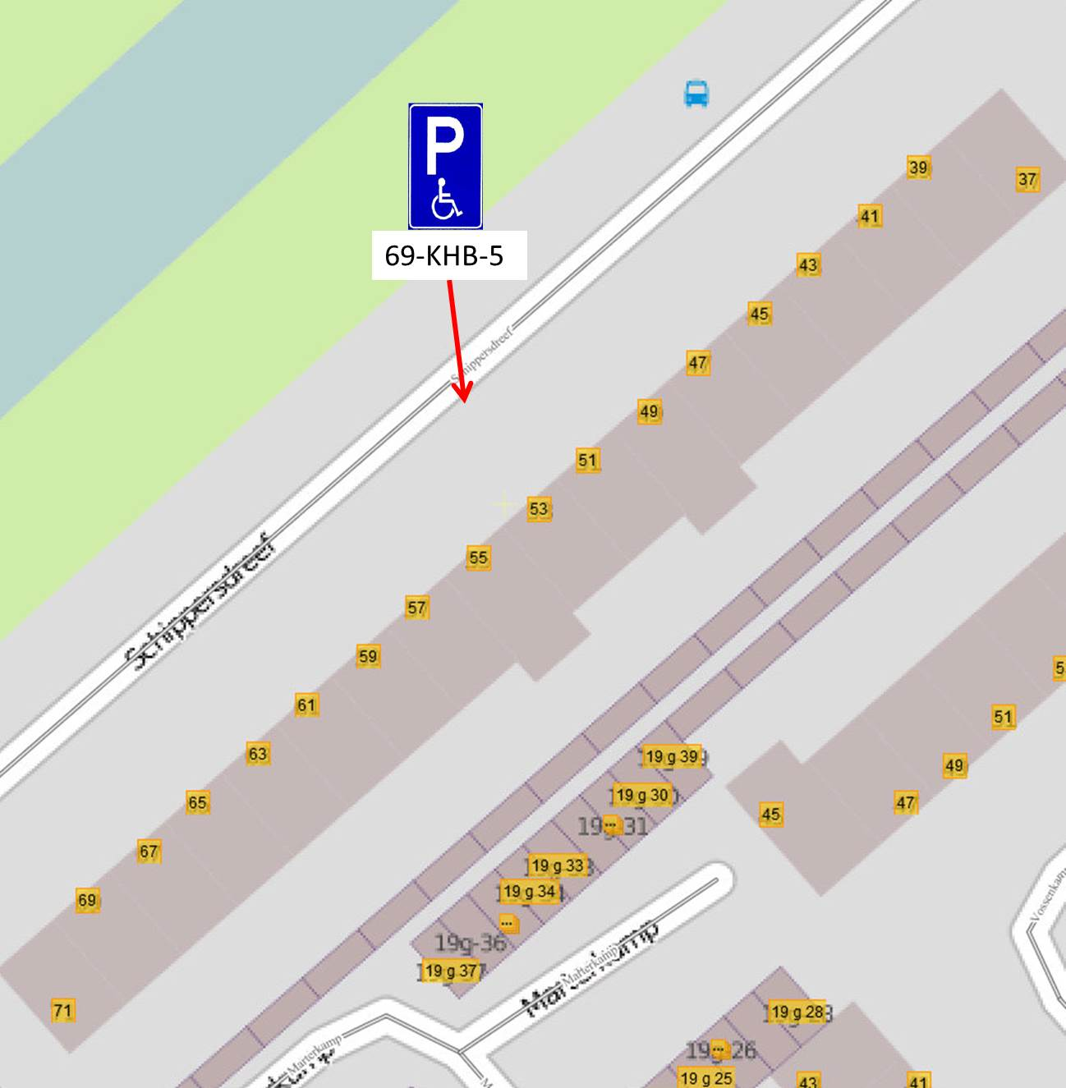

Situatieschets


